УДК 621.867.21

**ГОРЯЧАЯ ВУЛКАНИЗАЦИЯ СТЫКА КОНВЕЙЕРНОЙ ЛЕНТЫ – КАК ОБЪЕКТ АВТОМАТИЗАЦИИ**

**Тимонина Т. С., бакалавр, Грудачев А. Я. к.т.н., профессор**

*(Донецкий национальный технический университет, г. Донецк, Украина)*

Быстрое развитие конвейеризации и возможность повышения надежности и долговечности основных узлов ленточных конвейеров за счет стыковки конвейерных лент с помощью вулканизации требуют безотлагательного решения вопросов изготовления совершенного прессового оборудования, качественных стыковочных материалов, новых технологий и конструкций соединений.

Соединение концов конвейерной ленты способом горячей вулканизации – наиболее универсальный способ стыковки. При этом способе поверхность стыка получается гладкой, что устраняет удары при прохождении по роликоопорам и предотвращает отслоение кромки стыкуемых лент.

Предлагаем общую схему двойного вулканизационного пресса:

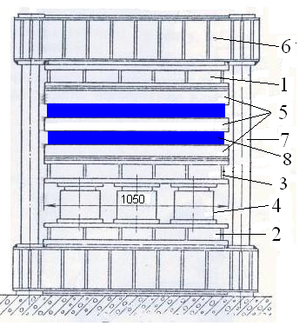

Условные обозначения:

1. Верхняя плита рамы.

2. Нижняя плита рамы.

3. Средняя плита рамы.

4.Гидравлические домкраты.

5. Нагревательные плиты.

6. Траверсы.

7. Колонны.

8.Лента.

Рисунок 1 - Схема двойного стационарного

электрического вулканизационного пресса.

В соответствии с разработанными методиками проведен сравнительный расчет стационарного одинарного и двойного пресса [1].

Обще количество верхних и нижних плит пресса для одинарного пресса:

 *шт*.

Для двойного пресса:  *шт*.

Площадь нагрева одинарного пресса:  *м2.*

Двойного:  *м2.*

Общая мощность, потребляемая одинарным прессом:  *кВт..*

Двойного:  *кВт..*

Отношение стрелы прогиба к расчетной длине балки в одинарном прессе:



В двойном прессе:

Время рабочего хода домкрата:

Одинарный пресс -  *с*.

Двойной -  *с*.

Из произведенных расчетов следует, что потребляемая мощность двойного пресса увеличивается, но применение двойного пресса позволяет увеличить производительность в 1,76 раза.

При стыковке конвейерной ленты с применением двойного пресса, время цикла увеличивается на 11,6 %, но при этом изготавливается два стыка.

В двойном прессе уменьшается отношение стрелы прогиба к расчетной длине балки.

Время рабочего хода гидросистемы у двойного пресса по сравнению с одинарным увеличивается незначительно.

Расход электроэнергии на изготовление одного стыка составляет:

* для одинарного пресса – 29,5 кВт ·час/стык;
* для двойного пресса – 22,1 кВт ·час/стык.

При вулканизации резиновых изделий их физико-механические свойства, включающие: прочность при растяжении, относительное удлинение, набухание в растворителе, эластичность, твердость, во времени изменяются не монотонно, а по характерным кинетическим кривым, часто имеющим максимум или минимум. Типичные кривые, характеризующие изменения свойств приведены на рис. 2 [2]. Различные свойства могут изменяться во времени с разной скоростью, поэтому значение максимумов и минимумов на разных кривых не совпадают. Тем не менее, в течении некоторого времени, при вулканизации сохраняются постоянными большинство показателей эксплуатационных свойств резин.

Наименьшее время вулканизации, за которые достигаются оптимальные показатели основных физико-механических свойств резины, называется оптимумом вулканизации.

***Pp***, *Н* ***ε****,%* ***N****,мм* ***Э****,%* ***Т****,Н*

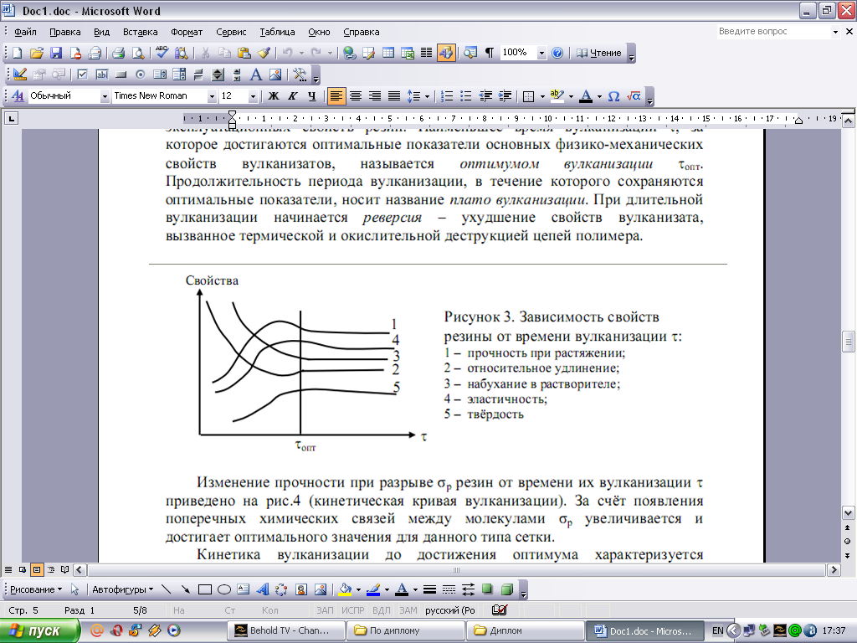

*t, мин*

Рисунок 2 - Зависимость свойств резины от времени вулканизации.

Условные обозначения:

1 - прочность при растяжении, ***Рр****, Н*;

2 – относительное удлинение, ***ε****,%* ;

3 – набухание в растворителе, ***N****,мм* ;

4 – эластичность, ***Э****,%* ;

5 – твердость, ***Т****,Н*.

Продолжительность периода вулканизации, в течении которого сохраняются оптимальные показатели, носит название плато вулканизации. При длительной вулканизации начинается реверсия – ухудшение свойств резины, вызванной термической и окислительной деструкцией цепей полимера.

В существующих вулканизаторах не контролируются вышеуказанные показатели, что не позволяет практически обосновать оптимальное время вулканизации *τопт*. Решение этого вопроса является актуальными требует разработки специальных средств измерения и контроля свойств резины в процессе вулканизации. Это является предметом автоматизации.

Перечень ссылок

1. А. Л. Матов, А. А. Шаповалов, Вулканизация конвейерных лент, Москва: Недра, 1967. – 346 с.
2. Белозеров Н.В. Технология резины: 3-е изд.перераб. и доп. – М.: Химия, 1979. – 472 с.